



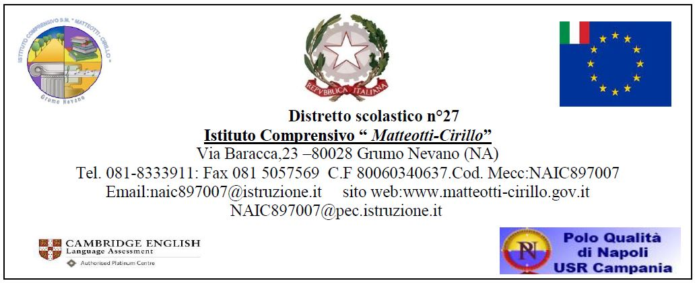



**SITO WEB**

**DICHIARAZIONE DI DISPONIBILITA’**

per il conferimento di incarichi al personale ATA Progetto POR CAMPANIA SCUOLA VIVA

**“ Viv....amo la scuola”**

AL DIRIGENTE SCOLASTICO

dell’I.C “Matteotti-Cirillo”

Il/La sottoscritto/a_____________________________________________________________

nato/a ____________________________________ prov._____ il _______________________

residente in _____________________________________________________ prov. ________

via/Piazza________________________________________________________ n.civ. _____

telefono_____________________ cell. ___________________________________

e-mail personale ___________________________________________________

**C H I E D E**

in riferimento all’Avviso interno per il reclutamento del PERSONALE ATA , di poter svolgere le attività connesse all’incarico di seguito indicato con una crocetta:

o Collaboratore Scolastico

o Assistente Amministrativo

Data, _______________ In fede _______________________________

